9212028 王涵韻國小實習省思
實習學校:公正國小
8/2~8/27
這段時間都在忙碌學務處活動組交代的事情，準備小一新生入學的東西，學校有辦一個迎新闖關活動，幫忙製作給小朋友寫的小卡片，校長頒獎的背景佈置，製作闖關活動中的斧頭和木材，三個吉祥門的佈置－蔥、蒜、芹門。暑假期間，都只有上半天的班。深深覺得有美術天份的人還蠻吃香的。↓這張照片的火車，要用來布置場景的。
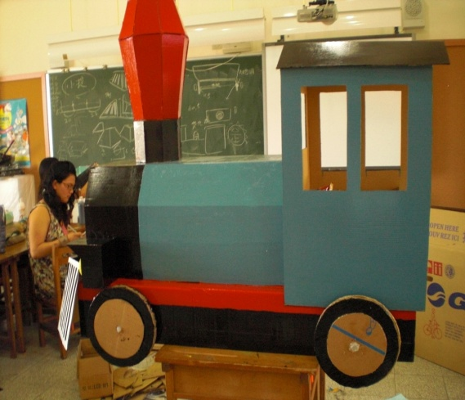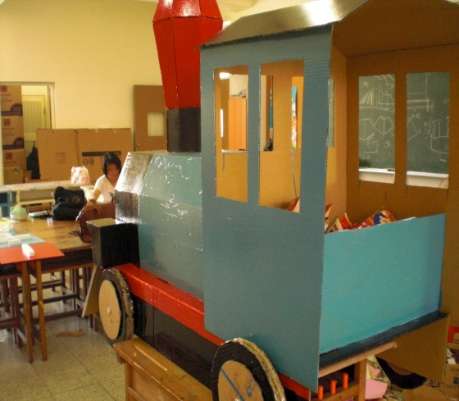
感覺大學校才有這種小一新生迎新活動，印象中自己以前小時候讀小一時也沒有這種活動。在製作這些東西和包括製作前的構思，很慶幸我們都很和平的討論，因為聽老師說以前的實習生在製作前的討論都會吵架、意見不合等，所以覺得我們實習生都相處的不錯還蠻好的。
這段時間內也有去幫忙學校圖書館的整理，終於能體會整理圖書館的人的心情，很累，因為學校重鋪圖書館的地板，需要移櫃子，但在移櫃子途中很多書都亂了，致使櫃子移回原位時，要重新整理，按照編號擺回原位，真的蠻累人的，但心想這也是種學習，就比較釋懷。
8/30~8/31
8/30開學日，也是小一新生迎新活動，幫忙闖關活動的流程，提醒各班老師闖關活動時間。小一剛入學真的好忙碌，帶小一的老師一定很累，要建立很多常規，處理小朋友不適應的情況，聽這次一起的實習生說，她有幫忙老師哄小一小朋友哭鬧，遇到那種問題應該不好處理，我是在二年級的班上，我有找輔導老師討論過這種問題，老師也有提供我可處理的方式，可以藉由說故事的方式引導小朋友，讓小朋友不再哭鬧。8/31都在觀課，看輔導老師怎麼教學，學習一些技巧，感覺小二和小一的小朋友就有很大的差別。
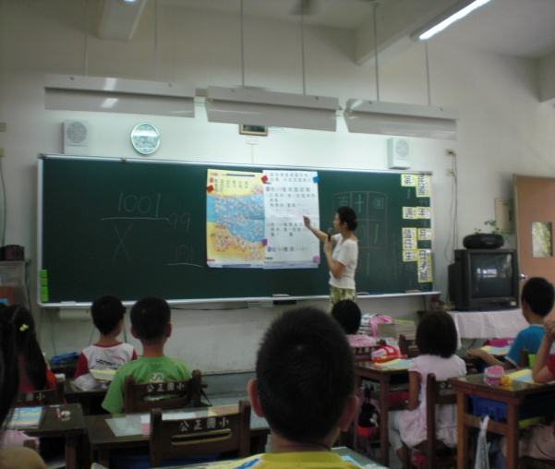←輔導老師在上數學課。
在行政實習上感覺有和想像中有些落差，原本以為行政實習可能會接觸到一些真正行政上的東西，但好像都只是在幫忙佈置東西做美工。
9/1~9/3
這週剛開學不久，小朋友的狀況很多，會有很多小朋友受傷的情況，在走廊上奔跑或玩的時候和其他同學擦撞或者是跌倒等…，雖然老師提醒很多次不能在走廊上奔跑，但還是會有小朋友不遵守。這個禮拜班上有位轉去特教班的小朋友，回來原班級上一些課程，像是生活課、音樂課、體育課，雖然轉去讀特教班，但是還是會想要讓那些學生回到原班級，讓他們融入一般的小朋友。低年級的小朋友都很喜歡幫忙 老師一些小忙，每次老師只要問有沒有小朋友可以幫忙她事情，總是會有許多小朋友都舉手樂意幫忙。
行政實習：這個月待在教務處，主要是幫忙學校公布欄的佈置。
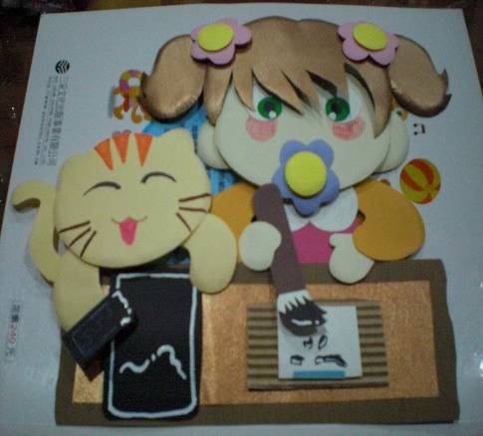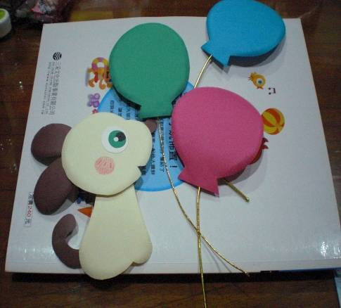
↑這是要佈置在放書法作品的公佈欄 ↑佈置一些可愛的小東西

9/6~9/10
這個禮拜觀察到，固定每個禮拜一都會有故事媽媽在早自習的時候，到班級上說故事給小朋友聽，她也是班上一位小朋友的媽媽。
在課堂上觀察到，英文課的老師很生動、活潑。有很多的加分制度。
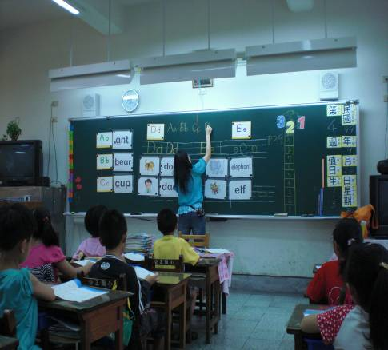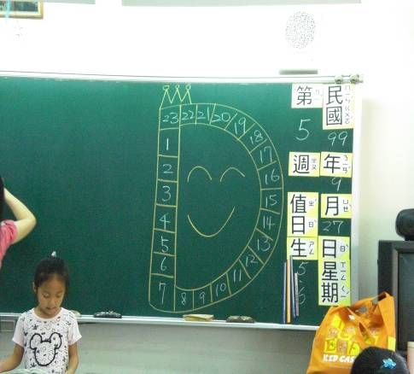
↑英文老師上課的情形 ↑有各式各樣的加分模式，用些可
愛的圖樣吸引小朋友。
有小朋友得到腸病毒，年紀小的小朋友體抗力真的不太好。這個禮拜還是有不少人受傷去保健室。也觀察到固定每個禮拜二學校會在第二節下課跳視力保健操；每個禮拜四會跳健康操。有時候下課時間會去找待在一年級的實習夥伴，發現到小一的小朋友比較會和老師互動，和老師玩遊戲。也因為剛開學不久小一的小朋友有的還會不適應，會想要打電話給爸爸、媽媽。小一和小二的小朋友比較起來，帶小一的小朋友要處理的問題比較多。
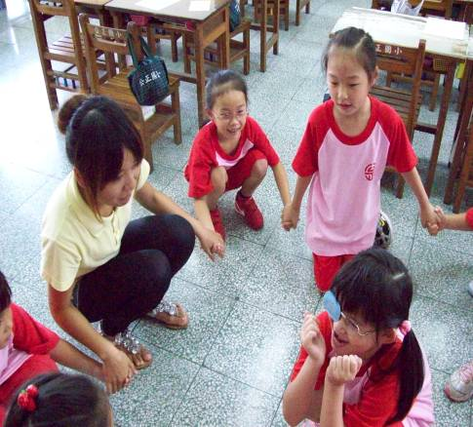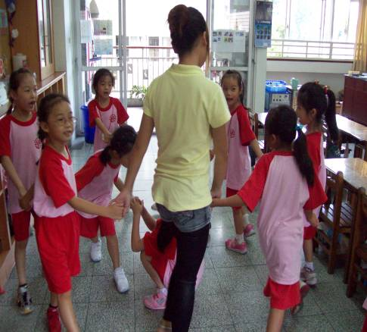
↑和小一的小朋友們玩遊戲
有時候會趁小朋友去上科任課時，和輔導老師請教一下問題，友和輔導老師談到，如果遇到學習比較緩慢的小朋友該如何幫助他們？老師說在我們班上學習比較慢的小朋友，老師會在他們的身邊安插比較聰明的小朋友坐在旁邊，讓那些小朋友也可以幫忙盯著他們。
這個禮拜六(9/11)有參加校內研習活動－CPR研習，擁有這項技能蠻重要的，可以在緊急時刻幫助他人或小朋友，研習中也有順便作測驗，通過測驗有護照。
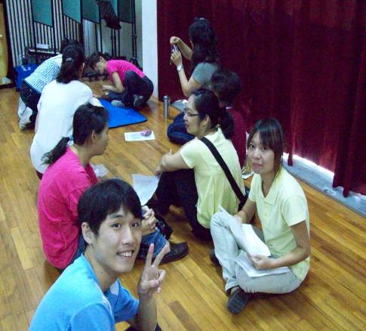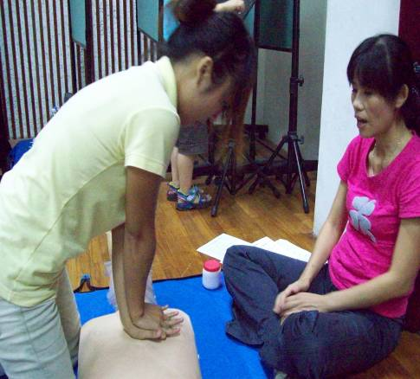
↑在排隊等測驗 ↑輪到我測驗了

9/13~9/17
從這個禮拜開始到12月左右，午休時間到三年級某班去協助老師，幫忙看班上秩序，因為老師午休時間要去帶語文競賽的小朋友，所以請我去幫忙。
前陣子有小朋友得腸病毒，這裡拜換有小朋友長水痘，體抗力真的很重要，老師也一再得提醒要多喝水、常洗手。
幫老師製作資源回收的標示牌。
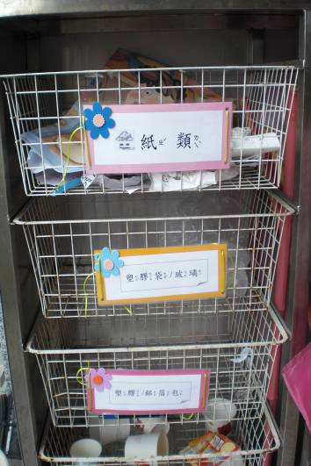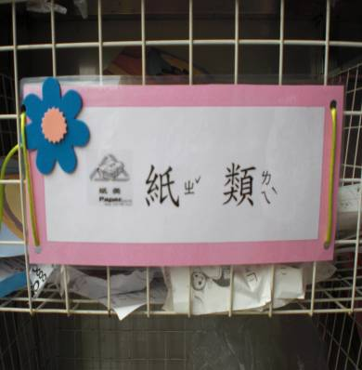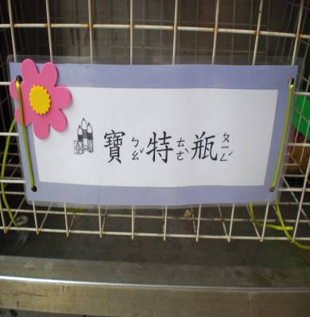
↑放在資源回收箱的樣子
這個禮拜幫忙準備構思特教宣導週的體驗活動。要體驗聽障的活動，我們想出來的活動有讀唇密碼、比手畫腳、mix大挑戰(混音，讓小朋友體驗戴助聽器小朋友的感受)。
9/20~9/24
有小朋友轉學，因為家庭因素。下課時間到一年級那，剛好遇到他們要去打預防針，以為他們會哭著回來，可是大家都好勇敢，沒有人哭著回教室。這個禮拜的生活課，老師讓小朋友用泡泡水作畫，有用到水彩，有的小朋友很恐怖，水彩弄到整身都是，桌子、地板也都遭殃。
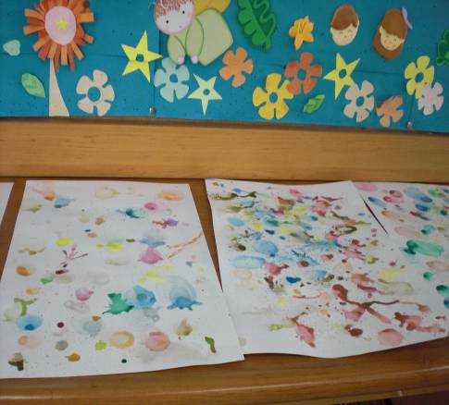 ←小朋友作的水彩泡泡畫
之後小朋友全二年級要競賽-投九宮格，比賽看哪個班級投重的分數累積最高，在體育課時，體育老師有讓小朋友練習，球還用很環保的方式做成，用報紙包成圓球狀，外面再用色紙包上，就有各式各樣顏色的球。
9/27~9/30
這個禮拜下午都忙於特教宣導的活動，去各年級的班上帶體驗活動。每帶完一個班，都滿身汗。
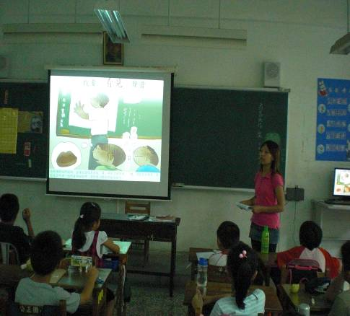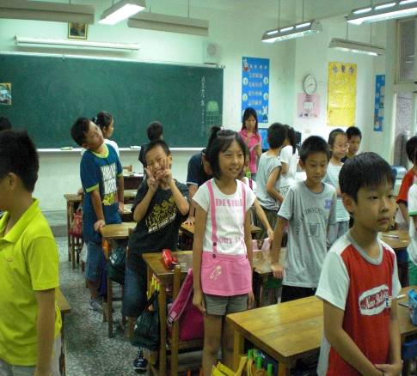
↑在講如何和聽障小朋友相處 ↑小朋友在玩比手畫腳
9/29蘇老師來我們學校拜訪，真的很不好意思，讓老師您這麼早就結束我們學校的拜訪行程。這個禮拜三又參加學校研習－伊比力斯研習，要正名癲癇為「伊比力斯」。在研習中，有醫生介紹了許多癲癇的病人會有什麼症狀，以及遇到有伊比力斯的小朋友發作時，應該如何處理。覺得學校都有這些好的研習活動讓我們參加，真的很不錯。
這個禮拜五，某堂課，輔導老師不在班級上，那堂課剛好要上科任課，由科任老師到班級上上課，發現小朋友的反應真的落差很大，導師一不再就開始作亂，也沒有這麼的乖，和導師有在班級上的時候的表現不一樣，突然覺得小朋友很恐怖。想請問老師您，遇到這種情況我該如何面對？如何去處理？
先觀察科任老師處理的方法將他記錄起來，同時思考，如果是我該怎麼做？也記錄下來。然後找時間去慶教輔導老師。不宜插手科任老師的處理。
附:除記錄一些活動外，請加｢省思｣部份
10/1、10/4~10/8
這禮拜還是繼續忙特教宣導週的活動，到各個班級去帶活動。
雖然有點辛苦，一天要連續去2、3個班級，但這也是種練習，在台上講話的訓練，面對不同年級的學生，有發現六年級的學生比較不好帶，有的學生會不想配合，不太想互動玩遊戲，這個真的該好好思考，面對這種的學生要如何處理。讓學生體驗聽障生的不便。
這次實習的夥伴裡，有一個也是有聽覺障礙的夥伴，他有助聽器。從這次和小朋友介紹如何和聽覺障礙者相處、溝通，自己也有比較瞭解如何和聽障者溝通。
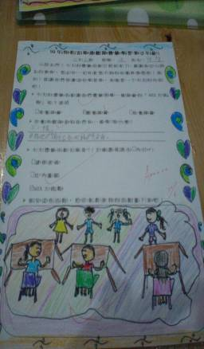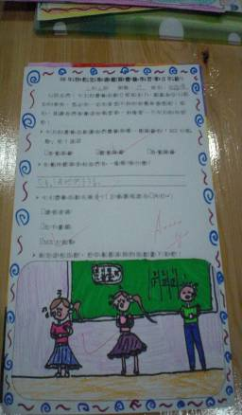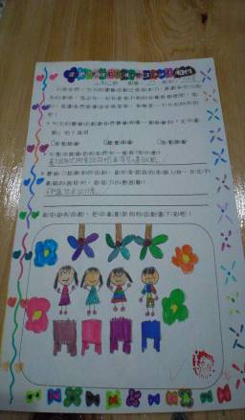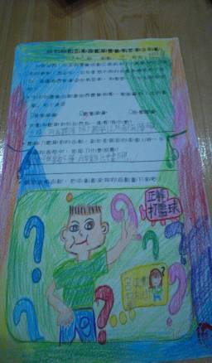
↑學生寫的學習單，寫的很棒，圖畫畫的很漂亮。
這禮拜也發現，班上的小朋友作業沒完成，卻騙輔導老師他沒帶作業來學校並且作業已完成，後來老師發現他的作業，其實是放在抽屜也未完成，遇到這種狀況，我想如果是我知道小朋友沒帶作業來，可能會相信小朋友的話（是放在家裡並且作業已完成），寫下來可能不會像輔導老師比較瞭解，這是我該多多學習的地方。
顧學生是方言，國語應該怎麼說？請想想，寫下來(
)
這幾個禮拜的一、二和四，午休時間都要到別班去顧學生，因為該班老師有事情無法在教室裡，雖然犧牲午休睡眠時間，但是去到那裡，老師會請我幫忙她改小考考卷或作業，這是好的練習機會，可以多多學習如何批改作業。
所謂以身作則不是說說而已，應身體力行，為學生典範
這個禮拜三參加校內研習，覺得有件事該好好思考，台上是一位台師大的教授在演講，台下都是國小老師，但是有些老師在台下卻沒有很認真的在聽台上的人講話，卻是在批改考卷或做自己的事情，就覺得平常當老師的都要學生在上課期間，要專心聽老師講的話，但換成是老師坐在台下時，卻沒尊重台上的人，深覺該好好思考這個問題。
10/8第一次上台試教-生活，因為教之前就有觀察到其他老師，上課時會使用分組加分制，效果很好，所以我在教生活前也有說明，要用分組加分的方式，所以秩序管控沒什麼大問題，還沒教之前很怕自己說的話，學生不會聽。
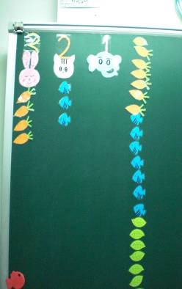 ←將學生分成三大組，分組競賽。
10/11~10/15
這個禮拜二，和小朋友一起去校外教學－傳統藝術中心，有和小朋友分配成一組，分到我這組的小朋友都蠻乖的，讓我放心不少。
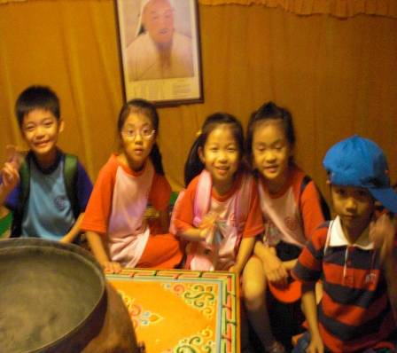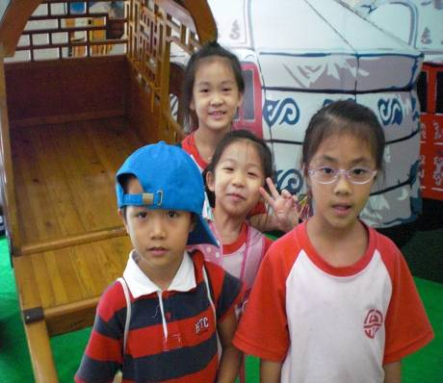
↑小朋友在蒙古包裡。
從我開始試教生活課開始，比較常和小朋友互動接近，所以現在小朋友對我也會比較常來和我互動、交談，覺得比之前還沒幫小朋友上課時，小朋友給我的感覺真的差很多。
上生活課時，都會有要做畫的課，遇到要用水彩作畫時，感覺小朋友有點難控制，有的會把水彩沾到衣服、用到地板上等…，雖然在事先都有一再叮嚀，但還是會有問題，這部份需要再去好好學習要如何改善。
用到地板上是方言，國語應該怎麼說，請寫(
)
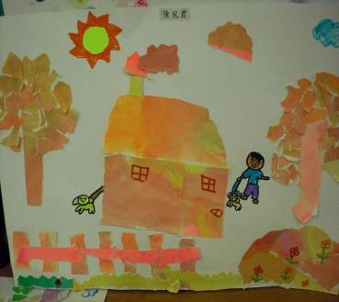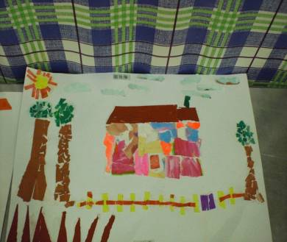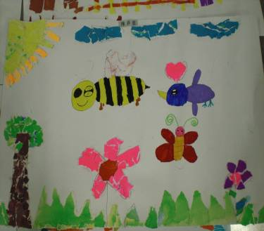
↑小朋友用水彩畫作成的撕貼畫，有的小朋友的美術能力真的不錯。
老師的話：1.請注意方言與國語的不同 2.畫畫或勞作教學請注意安全，請閱拙作：藝術與人文教學之班級經營，東華實習電子報，第23期(http://faculty.ndhu.edu.tw/~su7702/su/t11.doc)
10/18~10/23
這禮拜三也去參加教師打保齡球賽，和宜蘭縣其他國小的教師一起比賽，感覺蠻有趣的，平時忙碌後的一項休閒活動。
這禮拜學生太浮躁，下課時間被輔導老師留下來，抄寫國文圈詞。
這週也是遇到颱風，學校周圍都淹水，縣政府沒有即時宣布停課，等到水都淹到快膝蓋，才宣布停課，有家長到學校罵，老師也很難做人，因為停課也不是老師能決定的。遇到這種問題，也能思考該如何處理比較好。校長應作決定，因關係學生生命安全時，校長要保護學生安全。
10/25~10/30
這個月的行政實習在學務處，幫忙製作摸彩箱，想要用可愛一點，貼近學生。
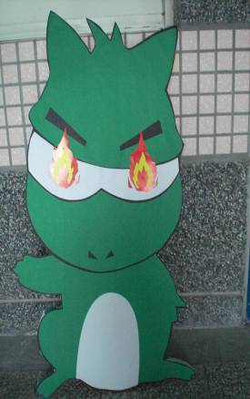 ←要放在摸彩箱上的人偶。
這週上生活課時，有學生突然流鼻血，嚇到我了，幸好學生也知道該如何處理，因為他之前也會時常這樣。真的該好好想想，遇到事情應該要冷靜點，要趕快幫忙學生處理問題。
生活課讓學生佈置、彩繪面具，和這單元作結合，蠻吸引學生的興趣。
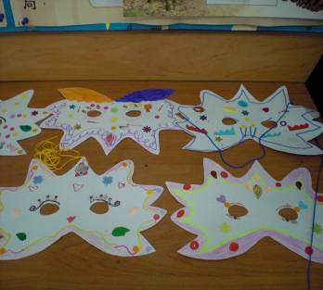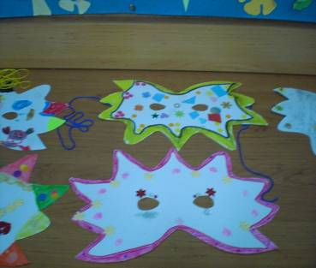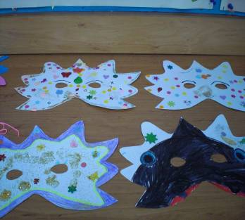
↑學生完成的面具。
這個月試上了生活，學生的反應不錯，覺得有小小的成就感，不過還是有需要改進的地方。

「班級經營」之閱讀報告
課程四乙 9512028 王涵韻
壹、書目資料：
賴秋江，曾冠蓉，許碧月/教室high課：班級經營100招，台北：天衛文化，民國90年，共255頁。
貳、內容摘要：
引用企業化經營策略，從新接班級、班務處理、情境布置、親師合作到建立班級特色等項目，提供班級經營實務100招，並備有多樣化的學習單與範例。
参、心得
這本書提了很多經營一個班級的技巧，第一部要把一個班級當成是家族企業化經營，這樣可以提高小朋友對班級的向心力，讓班級的名稱更兒童化，而不只是ｘ年ｘ班這樣稱呼。內容提到，可以讓學生共同標選出班上的吉祥動物，再以吉祥動物取一個名字作為家族名稱，還可以票選出一個Logo，製作家族專屬的生日卡、學生闖關大進擊手冊、家族服等。這個感覺就是加入了創意的部份，利用這些去吸引小朋友的注意，讓小朋友更有心想要好好學習，好好融入這個班級。
書中還有提到「接班入門」，提到低中高年級開學應該準備的事項和學生檔案、家長檔案、座位安排、師生的默契等，書裡都會有某位老師提供的例子，像是新生入學籌備會議討論內容、班級需求說明及調查回條、家長回條，還有學生基本資料問卷等，都有清楚的範例。如果未來有機會自己帶一個班級，都能參考這些範例，像是當初集中實習時，剛要帶那個班當實習導師，原班級的導師就有請我自己打一張給家長的小通知單，告知家長要帶他們兩個禮拜的實習。
親愛的家長 您好：
我是東華大學課程系四年級的王涵韻，
將進入二孝實習二週，任教的科目有國語、
數學、鄉土、生活共四科。本人會盡力用心
的教學帶好小朋友們。如有任何問題，請家
長寫在聯絡簿上與老師溝通，感謝您！
王老師 敬上

請參閱我的網頁http://faculty.ndhu.edu.tw/~su7702/class.htm給家長的一封信

像是師生的默契裡，對於低年級來說，可以和小朋友運用一些口號，像是大眼睛－看老師、大白鯊－閉嘴巴之類的，可以讓老師迅速掌控班上秩序。這招之前在附小集中實習時，有運用過，真的很管用。
書中也有提到班級家常事，像是低中高年級的聯絡簿要如何讓學生抄寫、要如何板書，都有一些建議。還有小老師制、值日生牌如何製作、作業檢查表、作業的訂正和催交、作業櫃等，都有很多的小技巧。也有提到教室裡環境，例如教室佈置該如何佈置會比較好，書中就有提到(1)跟著教學走：教室佈置最大功能是和教學相配合。(2)配合節慶：教室佈置是最易與生活經驗相結合的教學方式，例如聖誕節掛襪子、置耶誕樹；或是過年時貼春聯；端午節掛香包等，還有很多布置的原則。也有提到教室內空間規劃的使用，規劃的好就不會浪費教室空間。
提了100招小技巧，提供給有意擔任小學教師者、正從事小學教育的老師和關心孩子學校教育品質的家長們一些技巧。我想之後的半年實習，也能從中運用一些技巧，讓自己的班級經營能更好。

壹、書目資料：
薛春光等著/全方位導師手冊，台北：幼獅，民國88年，共177頁。
貳、內容摘要：
每一個孩子，都是值得發掘的珍寶，身為導師的您，由開始帶領班級的那一刻起，一趟別開生面的尋寶之旅也隨之展開……沿途，會遇到什麼樣的際遇？又將如何面對每天不同的挑戰？從教師的「裝備自己」到學生「難忘的夢十七」，您將在本書找到答案！
参、心得
這本書在導讀中，有一項－安全舒適的班級經營策略，提出五點班級經營的作法，可供教師滿足學生安全舒適的需求，增加學生有意義學習機會的參考：(一)鼓勵學生嘗試與探索；(二)教導學生掌握學習與做人做事的要領；(三)容許學生犯錯；(四)勇於承認自己知識之不足，常存學習的心態；(五)教師熟識每位學生的特性－這點很重要，進入班級前一定要先把小朋友的名字都熟記下來，接下來要了解每位小朋友的個性、特質等。還有提到「悅樂參與的班級經營策略」－有五點作法：(一)上課或活動的用語要適合學生的興趣及其習慣－像是在集中實習帶的是二年級的小朋友，和他們講話就不能用和大人的角度的講話方式，那時候有製作加分版，就會和卡通人物結合，小朋友就會很喜歡；(二)教學及提問能吸引學生並且促進思考；(三)提供有意義的學習方法，如：角色扮演、合作學習、口頭報告等方式，讓學生樂於參與課業活動；(四)允許學生採用各種不同的學習方式，以順應、調節其不同學習型態；(五)盡量使學習和日常生活的經驗產生關聯。「成功勝任的班級經營策略」、「歸屬關聯的班級經營策略」、「自尊自重的班級經營策略」、「自主決定的班級經營策略」。
這本書裡有很多章節，其中《第三章》夢幻團隊－打造一個精緻的班，裡面又分成很多篇，有學習篇、生活篇、進路篇，它每一篇都會有一個小例子，下面就會有＜引導與策略＞，教導一些策略，解決那個例子的問題。像是有一個例子是：作業缺交的小例子，引導與策略裡，１.慎始：剛接班或開學一定要慎重、簡要地強調重要班級規範，其中「準時交作業」絕對是不能通融的天規，並且對犯錯的處罰也需說明，但是以對學習有助益為前提。2.追蹤：對偶爾未能遵守規範的學生，要能包容，但屢次(如三次以上)犯規的學生，一定要與學生面談，徹底了解缺交原因即過去的作業繳交情形，也可以和家長聯絡，了解他們在家中寫作業的情況。3.磨到底。4.今日事，今日畢。之後有機會帶一個班級，也許會碰到裡面提到的一些情形，就能參考一些策略，解決學生的問題。

